Cảm tưởng của một sinh viên được thực tập và tuyển dụng vào công ty Sam sung
- Tổng quan về SamSung SVMC
- Thành lập năm 2012
- Trụ sở chính : PVI Tower, số 1, Phạm Văn Bạch, P. Yên Hòa, Q. Cầu Giấy, TP. Hà Nội.
- Có diện tích hơn 10.000m² và được trang bị hiện đại.
- 1400+ kỹ sư đang làm việc
- Trung tâm nghiên cứu phát triển di động lớn nhất của SamSung tại Đông Nam Á
- Nghiên cứu và phát triển các sản phẩm phần mềm cho thiết bị di động
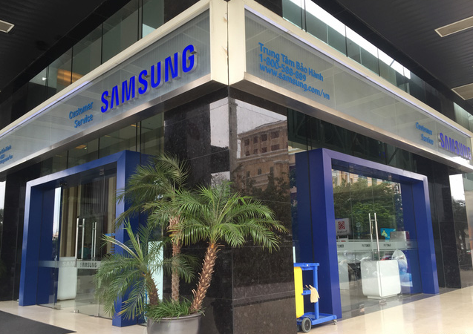
Hai nhóm lĩnh vực chính SVMC đang nghiên cứu bao gồm:
- Phát triển phần mềm cho các thiết bị di động thương mại ở thị trường Đông Nam Á sử dụng nền tảng Android và Tizen
- Nghiên cứu, phát triển các giải pháp kỹ thuật trên nền tảng di động bao gồm hệ thống nhúng, giao thức truyền thông, dịch vụ đa phương tiện, giải pháp Spen, và bảo mật điện thoại.
- Trải nghiệm khi thực tập tại SS
- Môi trường làm việc khang trang sạch đẹp
- An ninh trật tự được đặt lên hàng đầu
- Nhân viên luôn ăn mặc chỉnh tề khi đi làm việc
- Làm việc đúng giờ giấc, khoa học
- Mọi người rất hòa đồng và nghiêm túc trong khi làm việc, thường giúp đỡ lẫn nhau
- Công ty đáp ứng đầy đủ tiện nghi để nhân viên có một môi trường làm việc thoải mái nhất (máy pha cà phê, lò vi sóng, phòng tập gym, … )
- Mức lương rất cao đối với sinh viên mới ra trường
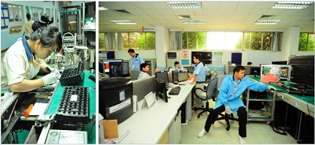

- Về chương trình đào tạo của Trường Đại học Thủy lợi
- Khoa Công nghệ thông tin trường Đại học Thủy lợi là một trong những khoa công nghệ mũi nhọn của trường nhờ có đội ngũ giảng viên ưu tú và có trình độ cao, tâm huyết với nghề nghiệp và sinh viên.
- Khoa có 60 giảng viên trực tiếp tham gia giảng dạy, trong đó có 20 Tiến sỹ và 12 nghiên cứu sinh với năng lực công bố quốc tế tốt
- Hiện Khoa đang đào tạo 3 ngành bậc đại học: Công nghệ thông tin, Hệ thống thông tin, Kỹ thuật phần mềm
- Khoa đã và đang hợp tác với các công ty công nghệ hàng đầu Việt Nam mang đến cho sinh viên trường Đại học Thủy lợi những nền tảng tốt , mở ra bước ngoặt và là giấy thông hành tạo lợi thế cạnh tranh giúp sinh viên nhà trường ngay sau khi tốt nghiệp dễ dàng ứng tuyển, đảm nhận các vị trí quan trọng tại các doanh nghiệp chuyên về CNTT
